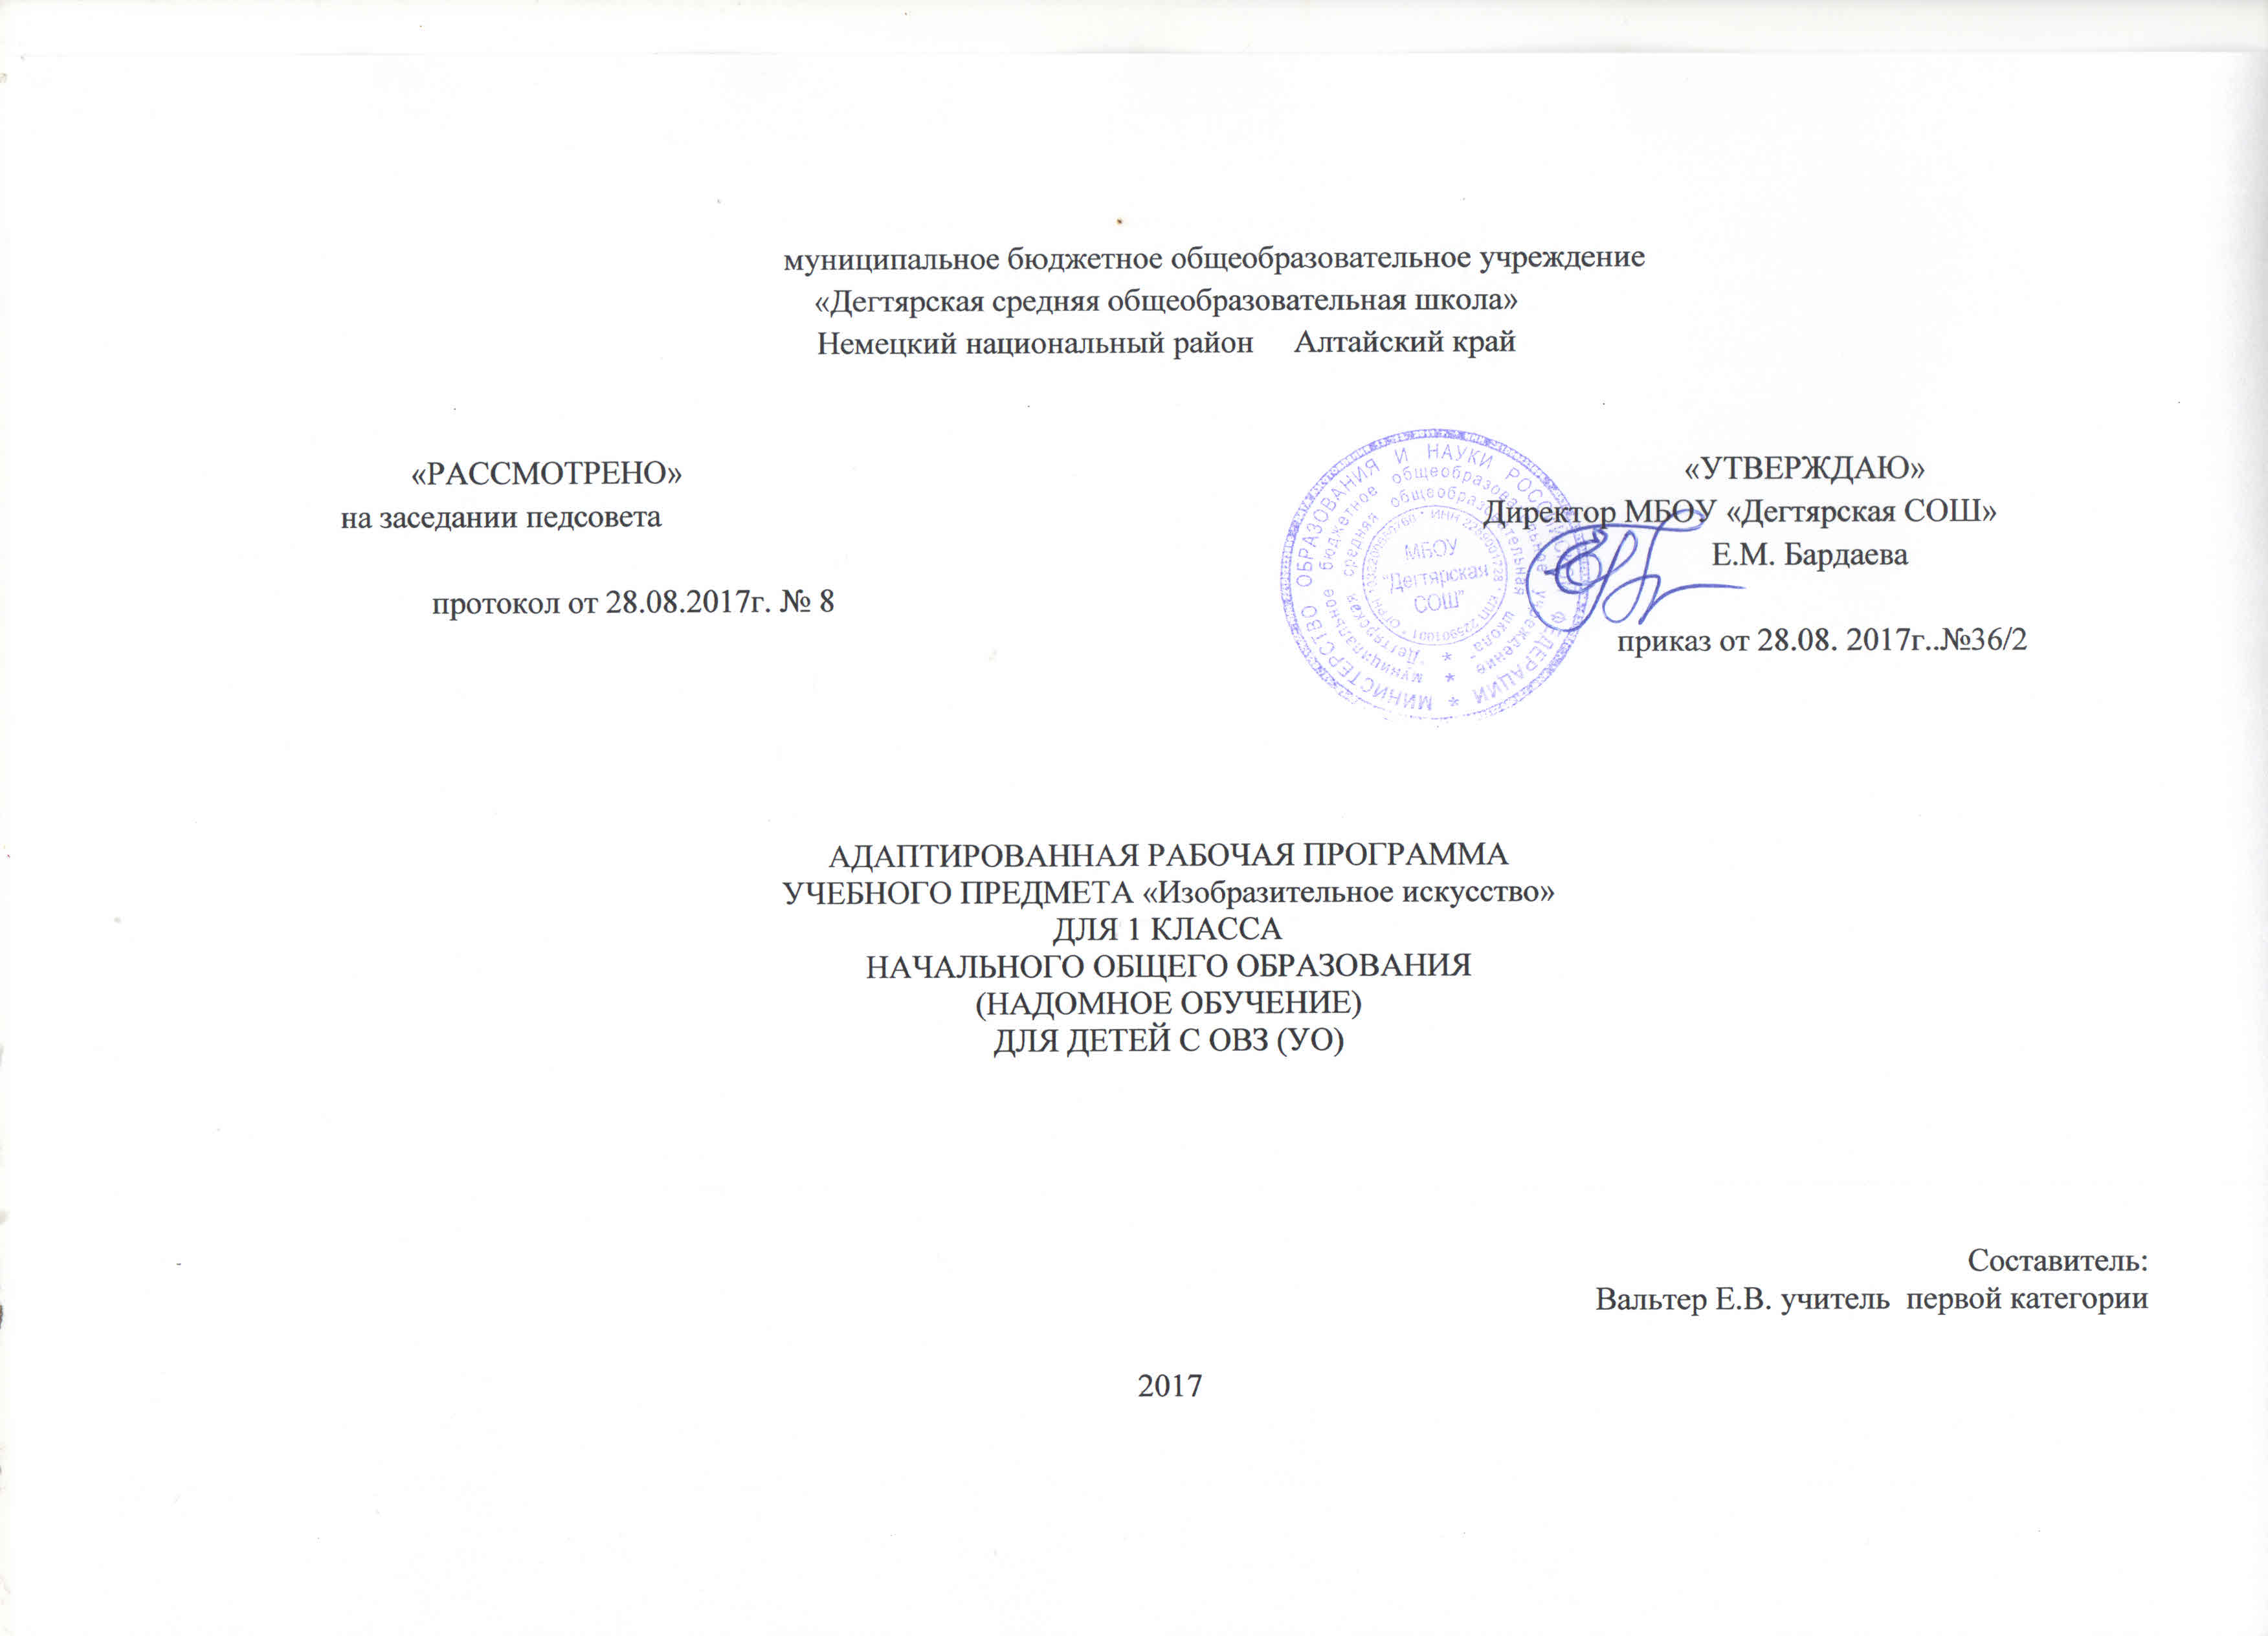
Рабочая программа разработана на основе:
- адаптированной основной общеобразовательной программыобразования обучающихся с умеренной, тяжелой и глубокой умственной отсталостью (интеллектуальными нарушениями), тяжелыми и множественными нарушениями развития (вариант 1) в соответствии с ФГОС для обучающихся с умственной отсталостью (интеллектуальными нарушениями) - Федеральный закон "Об образовании в Российской Федерации" от 29.12.2012 N 273-ФЗ (редакция 2016г);
- Федеральный государственный образовательный стандарт образования обучающихся с умственной отсталостью (интеллектуальными нарушениями)», приказ Минобрнауки РФ от 19 декабря 2014 года №1599, зарегистрировано в Минюсте РФ 3 февраля 2015года №35850;
- Сборник программ для специальных (коррекционных) образовательных учреждений VIII вида 1-4 классов под редакцией В. В. Воронковой, М.: Просвещение, 2013 г
- САНПИН 2.4.2.3286-15 «Санитарно-эпидемиологические требования к условиям и организации обучения и воспитания в организациях, осуществляющих образовательную деятельность по Адаптированным основным общеобразовательным программам для обучающихся с ограниченными возможностями здоровья», постановление от 10 июля 2015 года № 26;
- АООП образования обучающихся с умеренной, тяжелой и глубокой умственной отсталостью (интеллектуальными нарушениями), тяжелыми и множественными нарушениями развития МБОУ «Дегтярская СОШ»;
- Учебный план АООП (вариант 1) МБОУ «Дегтярская СОШ»; обучающихся с умственной отсталостью (интеллектуальными нарушениями).
УМК:
- Изобразительное искусство. Методические рекомендации. 1–4 классы: учеб. пособие для общеобразоват. организаций, реализующих адапт. основные ощеобразоват. программы / М.ЮРау, М.А. Овчинникова, М.А. Зыкова, Т.А. Соловьева М. Просвещение, 2016
- Сборник программ для специальных (коррекционных) образовательных учреждений VIII вида 1-4 классов под редакцией В. В. Воронковой, М.: Просвещение, 2013 г

ИЗО

Личностные и предметные результаты освоения учебного предмета
Предметные результаты усвоения курса изобразительного искусства в 1 классе.
В конце учебного года обучающиеся должны уметь:
- организовывать свое рабочее место, правильно сидеть за партой (столом), правильно держать тетрадь для рисования и карандаш;
- выполняя рисунки, использовать только одну сторону листа бумаги;
- обводить карандашом шаблоны несложной формы, соединять точки, проводить от руки вертикальные, горизонтальные, наклонные, округлые (замкнутые) линии;
- ориентироваться на плоскости листа бумаги;
- закрашивать рисунок цветными карандашами, соблюдая контуры рисунка и направление штрихов (сверху вниз, слева направо, наискось), различать и называть цвета;
- узнавать и показывать основные геометрические фигуры и тела;
- передавать в рисунках основную форму предметов, устанавливать ее сходство с известными геометрическими формами с помощью учителя;
- узнавать и различать в иллюстрациях изображения предметов, животных, растений, известных детям из ближайшего окружения, сравнивать их между собой.
Личностные результаты усвоения курса изобразительного искусства в 1 классе.
У обучающихся будут формироваться следующие умения:
- определять и высказывать под руководством педагога самые простые общие для всех людей правила поведения;
- в предложенных педагогом ситуациях общения и сотрудничества, опираясь на общие для всех простые правила поведения, делать выбор, при поддержке других участников группы и педагога, как поступить;
- овладение начальными навыками адаптации в окружающей действительности;
- овладение социально-бытовыми умениями, используемыми в повседневной жизни;
- развитие адекватного представления о собственных способностях;
- овладение основами здорового образа жизни, бережного отношения к материальным и духовным ценностям.
Содержание программы
Подготовительные занятия.
Их главная задача — формирование и обогащение чувственного опыта (умения видеть, слышать, осязать), являющегося необходимой предпосылкой развития познавательной деятельности школьников. На этом этапе важно также сформировать первичные навыки работы с материалами и инструментами, показать, что рисунки отражают свойства предметов и их отношения, привить интерес к изобразительной деятельности.
В подготовительный период обучения учитель, используя разнообразный игровой и графический материал, проводит работу, направленную на развитие у учащихся зрительного внимания, восприятия предметов и их свойств (формы, величины, цвета, количества деталей и их положения по отношению друг к другу), на формирование представлений. Большое внимание уделяется совершенствованию мелких, дифференцированных движений пальцев и кисти рук, зрительно-двигательной координации, выработке изобразительных навыков. При этом необходимо добиваться, чтобы учащиеся могли осознанно выполнять движения карандашом (фломастером) в заданном направлении, изменять направление движения, прекращать движение в нужной точке.
Все занятия, как правило, проводятся в игровой, занимательной форме. Для этого необходимо иметь соответствующие дидактические пособия: строительные конструкторы с комплектом цветных деталей, раскладные пирамидки, плоские и объемные геометрические фигуры разной величины, полоски цветного картона разной длины и ширины, плакаты с образцами несложных рисунков, геометрическое лото, а также различные игрушки.
Эти игры и упражнения на каждом уроке должны заканчиваться графическими действиями учащихся, выполнением простейших рисунков, отражающих решение той или иной задачи.
После определенной подготовки, когда дети приобретут некоторые знания и умения, можно переходить к изображению относительно сложных по форме и строению предметов, хорошо знакомых учащимся и подобранных по сходству с основными геометрическими формами.
Декоративное рисование.
На уроках декоративного рисования учащиеся знакомятся с лучшими образцами декоративно-прикладного искусства. Демонстрация произведений народных мастеров позволяет детям понять красоту изделий и целесообразность использования их в быту. В процессе занятий школьники получают сведения о применении узоров на коврах, тканях, обоях, посуде, игрушках, знакомятся с художественной резьбой по дереву и кости, стеклом, керамикой и другими предметами быта.
Краткие беседы о декоративно-прикладном искусстве с показом изделий народных умельцев, учебных таблиц и репродукций помогают в определенной степени формированию у учащихся эстетического вкуса.
Занятия по декоративному рисованию должны, как правило, предшествовать урокам рисования с натуры, так как они формируют технические и изобразительные умения учащихся.
Рисование с натуры.
Рисованию с натуры обязательно предшествует наблюдение изображаемого объекта, определение его формы, строения, цвета и размеров отдельных деталей и их взаимного расположения. После всестороннего изучения предмета учащиеся передают его в рисунке так, как видят со своего места.
Большое значение на этих уроках имеет правильный отбор соответствующего оборудования и моделей.
Основная задача обучения рисованию с натуры в младших классах — научить детей рисовать, передавая в рисунке соотношения ширины и высоты, частей и целого, а также конструкцию предметов.
На занятиях по рисованию с натуры очень важно выработать у учащихся потребность постоянно сравнивать свой рисунок с натурой и отдельные детали рисунка между собой. Существенное значение для этого имеет развитие у детей умения применять среднюю (осевую) линию, а также пользоваться простейшими вспомогательными (дополнительными) линиями для проверки правильности рисунка.
Рисование на темы.
Содержанием уроков рисования на темы являются изображение явлений окружающей жизни и иллюстрирование отрывков из литературных произведений.
В 1 классе задача тематического рисования сводится к тому, чтобы учащиеся смогли изобразить по представлению отдельные предметы, наиболее простые по форме и окраске. Например, дети рисуют елочные игрушки, снеговика, рыбок в аквариуме, выполняют рисунки к сказкам «Колобок», «Три медведя» и др. Ставя перед учащимися задачу передать в рисунке какую-либо тему, раскрыть сюжет отрывка литературного произведения, проиллюстрировать текст-описание, учитель должен сосредоточить свои усилия на формировании у них замысла, активизации зрительных образов. После объяснения учителя учащиеся рассказывают, что следует нарисовать, как, где и в какой последовательности.
Беседы об изобразительном искусстве.
Беседы об искусстве — важное средство нравственного и художественно-эстетического воспитания школьников.
В 1—3 классах занятия ограничиваются рассматриванием изделий народных мастеров (преимущественно игрушек), репродукций художественных произведений, а также разбором иллюстраций в детских книгах. Отдельные уроки для такой работы не отводятся, а выделяется 10—15 минут в начале или в конце урока. Для подготовки учащихся к пониманию произведений изобразительного искусства важное значение имеет систематическая работа с иллюстративным материалом, рассчитанная на развитие у детей зрительного восприятия.
В классе учитель в основном работает над тем, чтобы учащиеся смогли узнать и правильно назвать изображенные предметы.
Во время бесед об искусстве, как и на других уроках рисования, не следует забывать о работе по обогащению словаря и развитию речи учащихся, по коррекции недостатков произношения.
Настоящая рабочая программа учитывает особенности ученика. Преобладает игровая мотивация, быстро утомляется, память кратковременная, невнятная речь, ярко выраженные логопедические нарушения, сильно нарушена мелкая моторика руки, с трудом удерживают внимание. Обучающиеся будут осваивать материал каждый на своем уровне и в своем темпе под руководством учителя.

Календарно –тематическое планирование по ИЗО
№ | Дата | Темаурока | Кол-вочасов
1 |  | Упражнение в различении предметов по форме и цвету | 1
2 |  | Рисование прямоугольника и треугольника | 1
3 |  | Игровые графические упражнения: много колечек, цепочка, тележка с разноцветными колесами | 1
4 |  | Игровые графические упражнения: шары большой и маленький, мячи большой и маленький, елочки высокая и низкая, березка высокая и низкая | 1
5 |  | Рисование по опорным точкам знакомых предметов: дом, скворечник, кораблик, лесенка | 1
6 |  | Рисование елочных игрушек | 1
7 |  | Рисование ветки ели с игрушками | 1
7 |  | Рисование по замыслу «Что бывает круглое» | 1
8 |  | Тематический рисунок «Я ракету нарисую». Беседа по картине | 2
.

